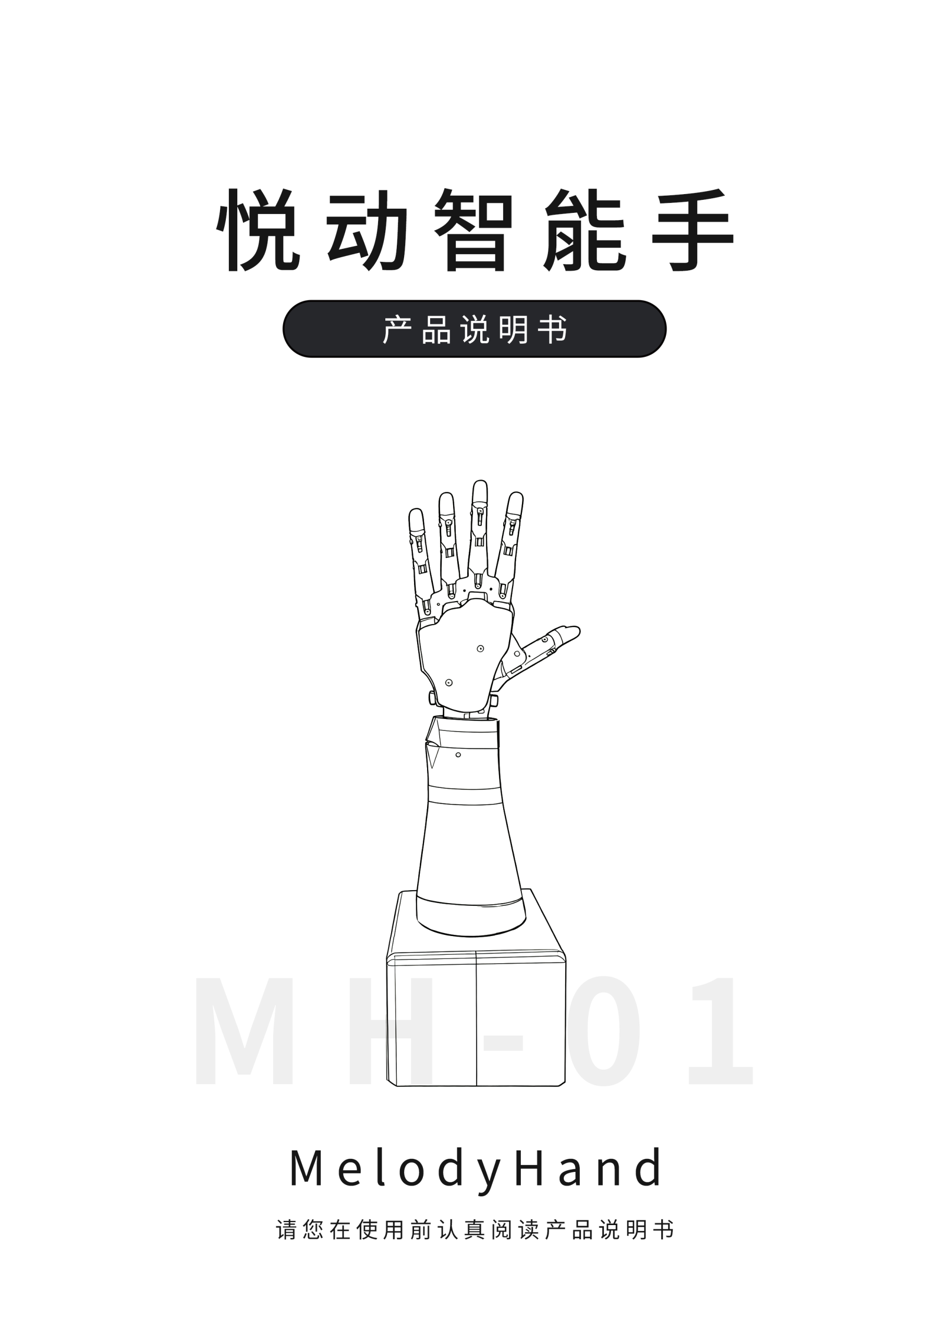

目录

[一、 引言 3](#_Toc2498)

[二、 产品介绍 3](#_Toc3592)

[1. 产品概述 3](#_Toc26295)

[2. 产品规格 4](#_Toc1946)

[3. 部件清单 5](#_Toc20945)

[4. 开源与教学资源 8](#_Toc9082)

[三、 组装指南 9](#_Toc14536)

[1. 组装前准备 9](#_Toc18547)

[2. 组装流程 10](#_Toc8034)

[3. 控制板焊接 24](#_Toc27317)

[4. 线路连接 25](#_Toc12936)

[四、 保养与故障排除 25](#_Toc20246)

[1. 日常维护 25](#_Toc2311)

[2. 常见问题与解决方法 26](#_Toc10581)

[3. 存放建议 26](#_Toc10043)

[五、 附录与联系信息 27](#_Toc30092)

[1. 技术参数详表 27](#_Toc17722)

# **引言**

**欢迎选择悦动智能手MelodyHand！**

感谢您选择MH-01，这是一款集计算机视觉与仿生机械于一体的智能灵巧手。它不仅能通过摄像头精准模仿您的每一个手势，还内置了独特的音乐游戏模式，让科技与乐趣触手可及。

在开始使用前，请务必阅读并遵守以下安全须知，以确保您能安全地享受本产品带来的乐趣。

**重要安全警告**

* **【防潮防尘】**本产品为非防水设计，请勿在潮湿或多尘的环境中使用，以免损坏内部精密元件。
* **【轻拿轻放】**产品主体为3D打印制成，请避免撞击、跌落或施加过大的外力，以防结构损坏。
* **【负载限制】**手指设计用于手势模仿与轻量互动，**请勿**用力抓握硬物或试图提起重物。
* **【儿童使用】**建议在成人指导下使用，避免儿童将小零件放入口中。

# **产品介绍**

## **产品概述**

悦动智能手MH-01是一款专为教学与创新实践而设计的开源仿生灵巧手。它融合了机械工程、3D打印技术、电子技术与计算机科学，为您提供了一个从理论到实践的绝佳平台。

通过内置摄像头，MH-01能够实时识别并模仿用户手势，让算法的结果直观可见。更独具特色的是，其内置的“悦动弹奏”游戏模式能通过手指运动弹奏“沧海一声笑”等旋律，让学习过程充满趣味。

最重要的是，MH-01的硬件设计与程序代码完全开源。我们鼓励教师和学生深入探索其内部奥秘，并基于它进行二次开发，是激发创造力、培养跨学科思维能力的理想教具。

## **产品规格**

|  |  |
| --- | --- |
| **项目** | **规格说明** |
| **产品名称** | 悦动智能手MelodyHand |
| **产品型号** | MH-01 |
| **主体材质** | 3D打印复合材料（PLA/ABS） |
| **驱动方式** | 伺服电机 |
| **控制方式** | USB-C |
| **识别系统** | 内置高清摄像头 |
| **核心功能** | 手势识别模仿、音乐弹奏游戏 |
| **核心特色** | 完全开源（硬件与软件） |
| **教学应用** | 机器人学、人工智能、编程教学、机械设计 |
| **产品重量** | 1.25kg |
| **产品尺寸** | 高：55cm，宽：17.5cm |
| **电源输入** | 24V |

## **部件清单**

|  |  |  |  |
| --- | --- | --- | --- |
| **编号** | **部件名称** | **数量** | **备注** |
| **1** | 平板电脑 | 1 |  |
| **2** | 电脑充电器 | 1 |  |
| **3** | 电子元件包 | 1 |  |
| **4** | 电源线 | 1 |  |
| **5** | Type-C数据线 | 1 |  |
| **6** | 五金件套装 | 1 |  |
| **7** | 零件套装 | 1 |  |
| **8** | 伺服电机 | 6 |  |
| **9** | 底座 | 1 |  |
| **10** | 工具包 | 1 |  |

五金件套装

|  |  |  |  |
| --- | --- | --- | --- |
| **编号** | **种类** | **型号** | **数量** |
| **1** | **弹簧** | **0.35\*4\*45** | **5** |
| **2** | **圆头带垫自攻螺丝** | **M2\*4** | **5** |
| **3** | **鱼线** | **0.6mm 12编80cm** | **5** |
| **4** | **平头螺丝** | **M2.6\*8** | **5** |
| **5** | **沉头螺丝** | **M3\*16** | **9** |
| **6** | **沉头螺丝** | **M3\*20** | **4** |
| **7** | **沉头螺丝** | **M2.5\*18** | **1** |
| **8** | **螺母** | **M3** | **20** |
| **9** | **螺母** | **M2.5** | **1** |
| **10** | **特氟龙管** | **1\*2mm 45cm** | **2** |
| **11** | **特氟龙管** | **1\*2mm 35cm** | **3** |
| **12** | **沉头自攻螺丝** | **M3\*10** | **4** |
| **13** | **沉头螺丝** | **M3\*12** | **7** |
| **14** | **杯头内六角螺丝** | **M8\*60** | **1** |
| **15** | **螺母** | **M8** | **1** |
| **16** | **沉头自攻螺丝** | **M3\*14** | **2** |
| **17** | **沉头自攻螺丝** | **M3\*12** | **2** |
| **18** | **圆头螺丝** | **M3\*5** | **2** |
| **19** | **圆头自攻螺丝** | **M3\*14** | **25** |
| **20** | **沉头自攻螺丝** | **M2\*8** | **10** |
| **21** | **垫片** | **M3** | **24** |

**零件套装**

|  |  |  |  |  |
| --- | --- | --- | --- | --- |
| **序号** | **图片** | **文件名** | **数量** | **备注** |
| **1** | |  | | --- | |  | | i2\_FingersTipX5V2.stl | **1(5)** | **五根手指** |
| **2** | |  | | --- | |  | | i2\_FingersX5V2.stl | **1(9)** | **五根手指** |
| **3** |  | i2\_WristLargeV2.stl | **1** |  |
| **4** |  | i2\_WristGearV1.stl | **1** |  |
| **5** | |  | | --- | |  | | RotaWrist2V3.stl | **1** | **图片8** |
| **6** |  | RotaWrist1V4.stl | **1** | **图片7** |
| **7** | |  | | --- | |  | | RotaWrist3V3.stl | **2** |  |
| **8** | |  | | --- | |  | | RobCableBackV3.stl | **1** | **图片9** |
| **9** | |  | | --- | |  | | RobCableFrontV3.stl | **1** |  |
| **10** | **图片6** | RobServoBedV6.stl | **1** |  |
| **11** | **图片1** | robpart2V4.stl | **1** |  |
| **12** | **图片2** | robpart3V4.stl | **1** |  |
| **13** | **图片5** | robpart4V4.stl | **1** |  |
| **14** | **图片3** | robpart5V4.stl | **1** |  |
| **15** | **图片4** | robcap3V2.stl | **1** |  |
| **16** | **15c13ad0ef5e6fd420b9c746ffc0bac** | 手掌1 | **1** |  |
| **17** | **微信图片_20251028052057** | 手掌2 |  |  |
| **18** | **微信图片_20251028052128** | 手掌3 | **1** |  |
| **19** | **微信图片_20251028052133** | 手掌4 | **1** |  |

**电子元件包**

|  |  |  |
| --- | --- | --- |
| **编号** | **元件** | **数量** |
| **待补充** |  |  |

**工具包**

|  |  |  |
| --- | --- | --- |
| **编号** | **工具** | **数量** |
| **1** | **十字螺丝刀** | **1** |
| **2** | **砂纸** | **1** |
| **3** | **直锥** | **1** |
| **4** | **锉刀** | **1** |
| **5** | **502胶水** | **1** |

## **开源与教学资源**

为充分发挥MH-01的教学潜力，我们为您准备了丰富的开源资源：

* **开源代码库：**访问我们的GitHub仓库，获取完整的手势识别算法、电机控制逻辑及“悦动弹奏”游戏的全部源代码。
* **3D模型文件：**所有结构件的3D打印设计文件均已开源，方便您进行学习、修改或个性化定制。
* **教学课程与文档：**我们提供从入门到进阶的配套教学资料，包括实验指导书、项目案例和API接口详解，助力课堂教学与社团活动。
* **社区支持：**加入我们的开发者社区，与全球的教师和学生爱好者交流创意，共同进步。

# **组装指南**

## **组装前准备**

在开始动手组装之前，请花几分钟时间完成以下准备工作，这将确保组装过程顺利且安全。

**a)所需工具**  
请提前准备好以下工具：

* **十字螺丝刀**（小号）：用于拧紧各种螺丝（包含在工具包中）。
* **锉刀/砂纸**：用于打磨零件以达到最好效果（包含在工具包中）。
* **焊接工具：**用于焊接电路板，包括电烙铁和焊锡丝等（请自备）。

**b)检查部件是否齐全**  
打开包装后，请仔细核对【**二、产品介绍-3.部件清单**】中的内容，确保所有部件齐全。建议将零件按顺序摆放在工作台上，以便于拿取。如有任何缺漏或损坏，请及时联系我们的客服。

## **组装流程**

### 手指组装

|  |  |  |  |  |
| --- | --- | --- | --- | --- |
| 1 | 准备手指尖  图片10 |  | 2 | 使用M2\*4圆头带垫自攻螺丝固定弹簧，如图所示 |
|  |  |  |  |  |
| 3 | 固定五根手指的弹簧 |  | 4 | 将工具包中的鱼线穿入手指尖下方的孔洞中，并在五根手指顶端使用502胶水固定，如图所示  502胶水固定，其他手指相同 |
| 5 | 准备指节，请注意大拇指有一个，其他手指有两个，注意区分 |  | 6 | 将弹簧和鱼线穿入指节中，如图所示 |
|  |  |  |  |  |
| 7 | 其他手指相同  8 | | | |

### 手指组装

|  |  |  |  |  |
| --- | --- | --- | --- | --- |
| 1 | 将手指和手指上的鱼线穿入手掌中 |  | 2 | 使用M2.6\*8平头螺丝，将五根手指的弹簧的另一端固定在手掌上，如图所示 |

### 手指关节固定

|  |  |  |  |  |
| --- | --- | --- | --- | --- |
| 1 | 固定大拇指关节，使用M3\*16沉头螺丝和M3螺母，固定大拇指指节处；使用M2.5\*18沉头螺丝和M2.5螺母，固定大拇指指根关节，如图所示 |  | 2 | 固定其他四根手指的关节处，使用M3\*16沉头螺丝和M3螺母固定指节关节处；使用M3\*20沉头螺丝和M3螺母固定指根关节处，如图所示 |

|  |  |
| --- | --- |
| 1 | 使用直锥，将鱼线穿入零件包中的特氟龙管中，大拇指和小拇指的管长为45cm，食指、中止和无名指的管长为35cm |

### 手腕组装

|  |  |  |  |  |
| --- | --- | --- | --- | --- |
| 1 | 准备手腕部分零件 |  | 2 | 如图进行组装，使用砂纸适当打磨，以便齿轮可以流畅转动 |
|  |  |  |  |  |
| 3 | 使用M3\*10沉头自攻螺丝，将手腕转轴部分固定在外壳上，如图所示 |  | 4 | 将另一个较大齿轮放入其中 |
| 5 | 准备手腕部分上盖，在内部的螺母孔位上放上M3螺母 |  | 6 | 合上手腕部分 |
| 7 | 准备手腕转轴 |  | 8 | 使用M3\*12沉头螺丝将手腕转轴固定 |

### 组合手腕和手掌

|  |  |
| --- | --- |
| 1 | 将特氟龙管与鱼线穿过手腕孔洞，从左到右依次是小拇指到大拇指，最后使用M  8\*60杯头内六角螺丝和M8螺母固定手腕部分 |

### 小臂组装

|  |  |  |  |  |
| --- | --- | --- | --- | --- |
| 1 | 准备小臂外壳、舵机支架和特氟龙管支架 | | | |
|  |  |  |  |  |
| 3 | 使用M3\*14沉头自攻螺丝将舵机支架固定在小臂外壳上，将特氟龙管支架插入 |  | 4 | 将手腕舵机支架放置在特氟龙管支架外侧，使用M3\*12沉头自攻螺丝将其固定 |
| 5 | 准备手腕舵机转轴 |  | 6 | 使用M3\*14圆头自攻螺丝，配合垫片，将手腕舵机固定在手腕舵机支架上。将手腕舵机转轴固定在手腕舵机上，可能需要适当打磨以配合。并将两个M3\*5圆头螺丝固定在特氟龙管支架上 |
| 7 | 如图放入手指舵机，使用M3\*14圆头自攻螺丝，配合垫片进行固定 |  | 8 | 固定小臂上部，使用502胶水 |
|  | | | | |
| 9 | 使用M3\*12沉头自攻螺丝，将后特氟龙管支架固定在舵机支架上 | | | |
|  |  |  |  |  |

### 手腕小臂组装

|  |  |  |  |  |
| --- | --- | --- | --- | --- |
| 1 | 将手腕与小臂组合，注意红圈位置对齐连杆位置，并使用两颗M3\*12沉头螺丝进行固定，注意和螺母的配合 |  | 2 | 组合完成如图所示 |
|  |  |  |  |  |
| 3 | 将特氟龙管和鱼线穿入支架中 |  |

### 舵盘组装

|  |  |  |  |  |
| --- | --- | --- | --- | --- |
| 1 | 将舵机带舵盘和零件舵盘进行组装，使用M2\*8沉头自攻螺丝 | | | |
|  |  |  |  |  |
| 2 | 将舵盘组装在舵机上  手臂 |  | 3 | 使用舵机自带M3螺丝进行固定 |

### 小臂外壳组装

|  |  |  |  |  |
| --- | --- | --- | --- | --- |
| 1 | 准备小臂后盖 |  | 2 | 组装小臂后盖 |
|  |  |  |  |  |
| 3 | 准备小臂上盖 |  | 4 | 使用502胶水粘合小臂上盖 |
| 5 | 将小臂上盖合上，并使用M3\*12沉头螺丝固定，请注意在孔洞中放入M3螺母，固定时注意螺丝与螺母配合 |  | 6 | 准备手指尖  图层 0 (2) |
|  |  |  |  |  |
| 7 | 将手指尖合上，完成组装  图层 0 | | | |

## **控制板焊接**

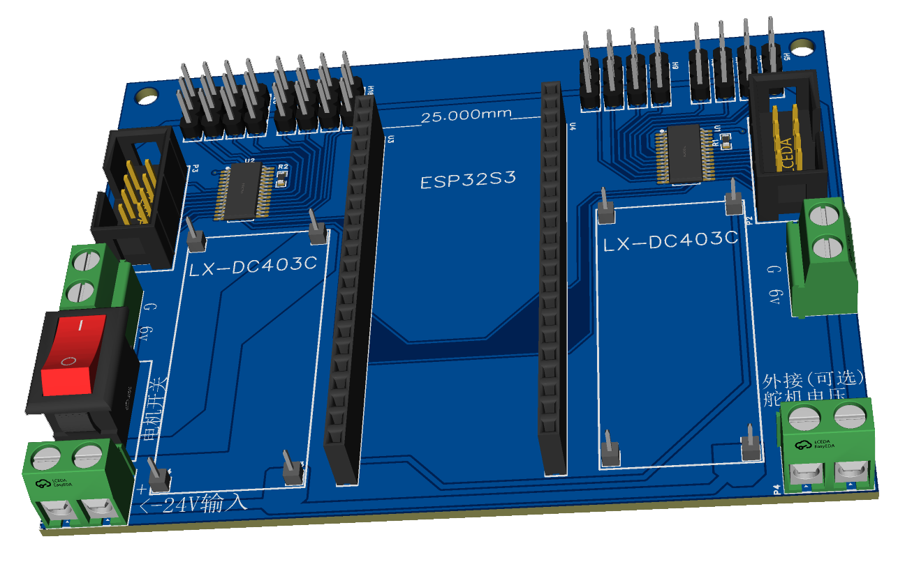如图所示焊接电路板

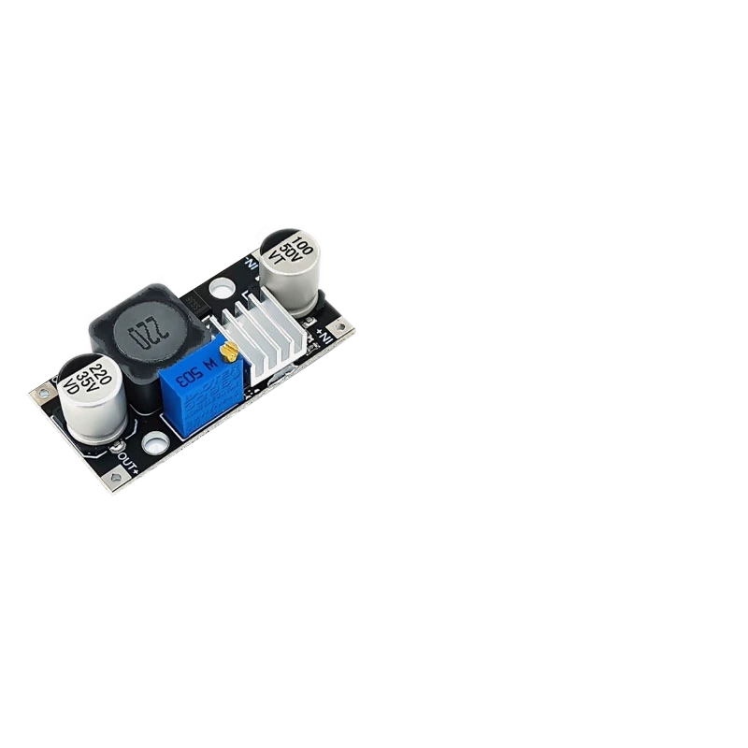

LX-DC403C

参考电路图

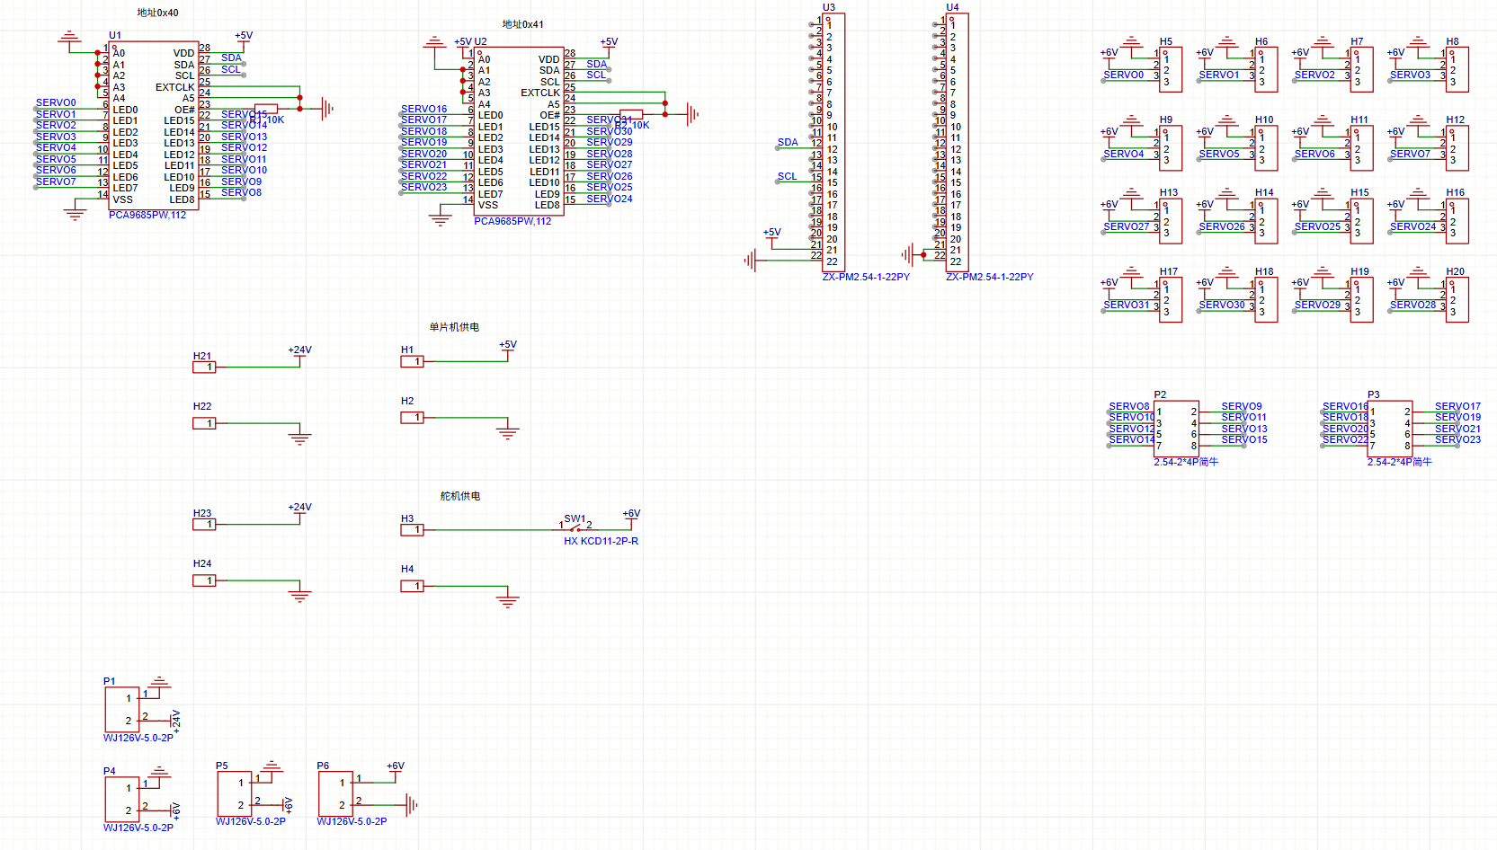

## **线路连接**

首先使用电压表测量LX-DC403C输出电压，通过旋转可调电阻器调整输出电压为6V。然后按序将手腕、大拇指直至小拇指的舵机线插到电路板上。使用数据线，将ESP32连接至电脑。插入24V电源线进行供电即可。

# **保养与故障排除**

## **日常维护**

* **清洁：**使用干燥的软布轻轻擦拭手部表面灰尘。切勿使用酒精或化学溶剂清洁3D打印部件，以免造成损坏。
* **润滑：**为保证手指活动顺畅，建议每运行**50-100小时**后在手指关节活动处添加少量**塑料齿轮专用润滑脂**。
* **检查：**定期检查螺丝是否有松动现象，传动线是否磨损。

## **常见问题与解决方法**

| 现象 | 可能原因 | 解决方法 |
| --- | --- | --- |
| **手指无法活动** | 1.电源未接通 2.数据线连接不稳 3.程序未成功驱动 | 1.检查电源连接 2.重新插拔USB数据线 3.重启控制程序或检查开源代码配置 |
| **个别手指动作卡顿/不灵** | 1.关节处有异物阻碍 2.传动线过松或过紧 3.需要润滑 | 1.检查并清除障碍物 2.根据开源教程调整传动线张力 3.在关节处添加适量专用润滑脂 |
| **手势识别不准确** | 1.摄像头镜头脏污 2.环境光线过暗或过亮 | 1.用软布清洁摄像头镜头 2.调整至光线适中的环境使用 |
| **“悦动弹奏”模式无声或音调错误** | 1.电脑音量未开启 2.手指未按预设节奏触发 | 1.检查电脑音频设置及音量 2.确保每个手指动作到位，参考代码调整触发灵敏度 |

**若以上方法无法解决您的问题，请通过第六部分的联系方式寻求技术支持。**

## **存放建议**

* 请将产品存放于**干燥、阴凉、无尘**的环境中。
* 避免阳光长期直射，以防3D打印材料老化变形。
* 避免挤压。

# **附录与联系信息**

## **技术参数详表**

| **参数项** | **详细信息** |
| --- | --- |
| **机械结构** | 5指独立驱动，仿生关节设计 |
| **主体材质** | 3D打印ABS-GF |
| **驱动单元** | 数字伺服电机 |
| **主控板** | 开源架构，兼容Arduino等 |
| **通信接口** | USB-C(数据传输与供电) |
| **工作电压/电流** | 6 DC/3A |
| **开源协议** | （待补充） |
| **代码仓库** | https://github.com/HBC-Tech-coder/RobotHand |

**2.保修条款**

* 本产品自购买之日起，提供**一年（12个月）**的有限保修服务。
* 保修范围涵盖**非人为因素导致的材料与工艺缺陷**。
* 因误操作、擅自改装、意外损坏或未按说明书要求使用导致的问题，不在免费保修范围内。
* 如需保修服务，请提供有效的购买凭证。

**3.制造商联系信息与技术支持**

* **制造商：**HBC Tech
* **官方网址：**www.hibcglobal.com
* **技术支持邮箱：**待补充
* **开源社区/论坛：**https://github.com/HBC-Tech-coder/RobotHand